Pozemkový fond České republiky
■R|
Bfo <=pozej Sídlo
I c " zasto
I N Hom:
I £ IČ: 4:
LI
Zapsí
Sídlo:Husinecká 11a, 130 00 Praha 3,
zastoupený Ing. Jiřím Lokočem, vedoucím Územního pracoviště PF ČR v Opavě, Horní náměstí 2, 746 57 Opava.
IČ: 457 97 072 DIČ: CZ45797072
Zapsán v obchodním rejstříku vedeném Městským soudem v Praze, odd. A, vložka 6664 Bankovní spojení: GEMB, a.s., číslo účtu xxxxxxxxxxx
!
(dále jen „pronajímatel")
- na straně jedné - a
POLNOST, spoL s r.o., IČO: 483 94 904 se sídlem: Hanůvka, PSČ 747 21 Kravaře
zastoupená: xxxxxxxxxxxxxxxxxxxxxxx, jednatelem společnosti (dále jen „nájemce")
- na straně druhé - uzavírají tento

dodatek č. 1

k nájemní smlouvě ě. 155 N 05/22

ČI. I
Smluvní strany uzavřely dne 10.10.2005 nájemní smlouvu č. 155 N 05/22 (dále jen "smlouva").

ČI. II
Na základě smlouvy je nájemce povinen platit pronajímateli roční nájemné ve výši 49 047 ,-Kč (slovy: čtyřicetdevěttisícčtyřicetsedm korun českých).

ČI. III
Smluvní strany se dohodly na tom, že roční nájemné specifikované v čl. II tohoto dodatku bude sníženo na částku 47 137,- Kč (slovy: čtyřicetsedmtisícstotřicetsedm korun českých) z důvodů:
- Dne 1.11.2006 na základě řízení Z-163 87/2006 vyznačil Katastrální úřad pro Moravskoslezský kraj. Katastrální pracoviště Opava tuto změnu údajů v katastrálním území Kravaře
Původní stav |  | Současný stav
Parcela | Výměra | Parcela | Výměra
3628-zast.pl. a nádvoří | 401 | 3628/1 zastavěná plocha | 6
 |  | 3628/1 ostatní pl.-jiná pl. | 395

a na základě řízení Z-15940/2006 vyznačil Katastrální úřad pro Moravskoslezský kraj, Katastrální pracoviště Opava tuto změnu údajů v katastrálním území Kravaře
Původn | stav | Současný stav
Parcela | Výměra | Parcela | Výměra
3489/1-zast.pl. a nádvoří | 1 661 | 3489/1 zastavěná plocha | 286
 |  | 3489/4 ostatní pl.-jiná pl. | 1 380

a na základě řízení Z-16372/2006 vyznačil Katastrální úřad pro Moravskoslezský kraj, Katastrální pracoviště Opava tuto změnu údajů v katastrálním území Kravaře
Původn | stav | Současný stav
Parcela | Výměra | Parcela | Výměra
3485/2-zast.pl. a nádvoří | 2 156 | 3485/2 zastavěná plocha | 1 183

- Dne 2.11.2006 na základě řízení Z-16387/2006 vyznačil Katastrální úřad pro Moravskoslezský kraj. Katastrální pracoviště Opava tuto změnu údajů v katastrálním území Kravaře
Původní stav |  | Současný stav
Parcela | Výměra | Parcela | Výměra
3485/1-zast.pl. a nádvoří | 23 183 | 3485/1 ostatní pl.-jiná pl. | 24 471

- Dne 27.11.2006 na základě řízení Z-17473/2006 vyznačil Katastrální úřad pro Moravskoslezský kraj. Katastrální pracoviště Opava tuto změnu údajů v katastrálním území Kravaře
Původní stav |  | Současný stav
Parcela | Výměra | Parcela | Výměra
3488-zast.pl. a nádvoří | 527 | 3488/1 zast.pl. a nádvoří | 168
 |  | 3488/2 ostatní pl.-jiná pl. | 374

Dodatkem se zvyšuje pronajatá výměra v k.ú. Kravaře ve Slezsku o 335 m2. Nové roční nájenmé se snižuje o 1 910,- Kč a od 27.11.2006 činí 47 137,-Kč.
K 1.10.2007 je nájemce povinen zaplatit částku 47 347,- Kč slovy:
(čtyřicetsedmtisíctřistačtyřicetsedm korun českých).
Nájemné bude hrazeno převodem na účet pronajímatele vedený u GEMB, a. s. Opava, číslo účtu: xxxxxxxxxxxxx, variabilní symbol: 155 1 05 22
ČI. IV
Tento dodatek nabývá platnosti a účinnosti dnem podpisu oběma smluvními stranami.
Smluvní strany po přečtení tohoto dodatku prohlašují, že s jeho obsahem souhlasí a že je shodným projevem jejich vážné a svobodné vůle, a na důkaz toho připojují své podpisy.
’v Opavě dne 28.8.2007

Pozemkový fond ČR
územní pracoviště Opava
@ Horní nám. č. 2
746 57 Opava ^
'O
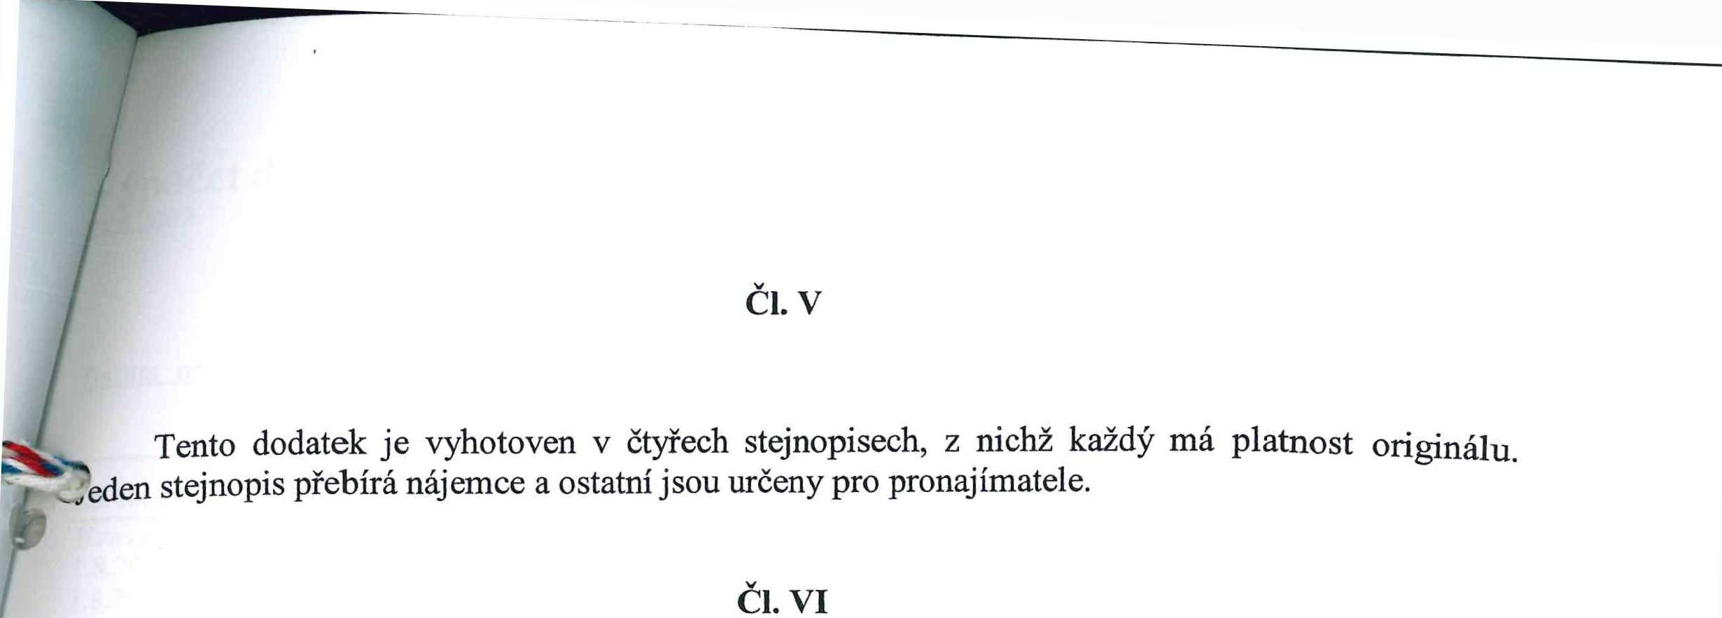
xxxxxxxxxxxxxxxxxxxxxxxxxxxx .
Ing. Jiří Lokoč
á’ ' vedoucí ÚP PF ČR Opava
jednatel společnosti
POLNOST spoLsr.,o. 747 2Í KRAVAŘE, HANŮVKA DIČ: CZ48394904 -2- !Č: 48394904
Za správnost: Baran Ladislav

